Результаты итогового мониторинга соответствия учебных достижений обучающихся требованиям ФГОС НОО
Контрольная работа по русскому языку 2 класс 1 четверть 2015-2016 учебный год.
Во 2б классе, учитель Загоруйко Е.О., УО составил 83%,из 24 человек писавших текст, не справились 4 , КЗ составляет 58%, 14 человек выполнили работу без ошибок или с 1-2 ошибками.
Обучающиеся 2б класса показали хороший уровень выполнения грамматических заданий: из 24 учеников выполнявших задания, не справились 2 человека, УО составил 92%, выполнили работу без ошибок или допустили 1-2 ошибки 14 человек, КЗ-58%

Контрольная работа по русскому языку 2 класс 1 полугодие 2015-2016 учебный год.
Выполняя контрольную работу, достаточно высокие показатели УО и КЗ во 2б классе. Из 22 обучающихся справились без ошибок или допустили 1-2 ошибки 15 человек КЗ 68%, не справился с списыванием текста 1 ученик УО 95%.
Достаточно хороший уровень показали обучающиеся 2б класса, учитель Загоруйко Е.О. УО составляет 86%, 3 ученика не достигли базового уровня выполнения предложенных заданий, КЗ 55%, большая часть детей выполнили задания на хорошо и отлично

Контрольная работа по русскому языку 2 класс 3 четверть 2015-2016 учебный год.
Выполняя контрольную работу, достаточно хорошие показатели УО и КЗ обучающиеся 2б классе. Из 23 обучающихся справились без ошибок или допустили 1-2 ошибки 15 человек КЗ 61%, не справился с списыванием текста 3 ученик УО 87%.
Достаточно хороший уровень показали обучающиеся 2б класса, учитель Загоруйко Е.О. УО составляет 86%, 3 ученика не достигли базового уровня выполнения предложенных заданий, КЗ 55%, большая часть детей выполнили задания на хорошо и отлично

Контрольная работа по математике 2б класса 1 четверть 2015-2016 учебный год
Достаточно высокие показатели УО и КЗ в 26 классе, учитель: Загоруйко Е.О. - из 20 обучающихся справились без ошибок или допустили 1-2 ошибки 15 человек, не справились с предложенными заданиями 2 человека.
Выполняя контрольную работу, достаточно высокие показатели УО и КЗ. Из 25 обучающихся справились без ошибок или допустили 1-2 ошибки 20 человек, не справились с предложенными заданиями 2 человека.

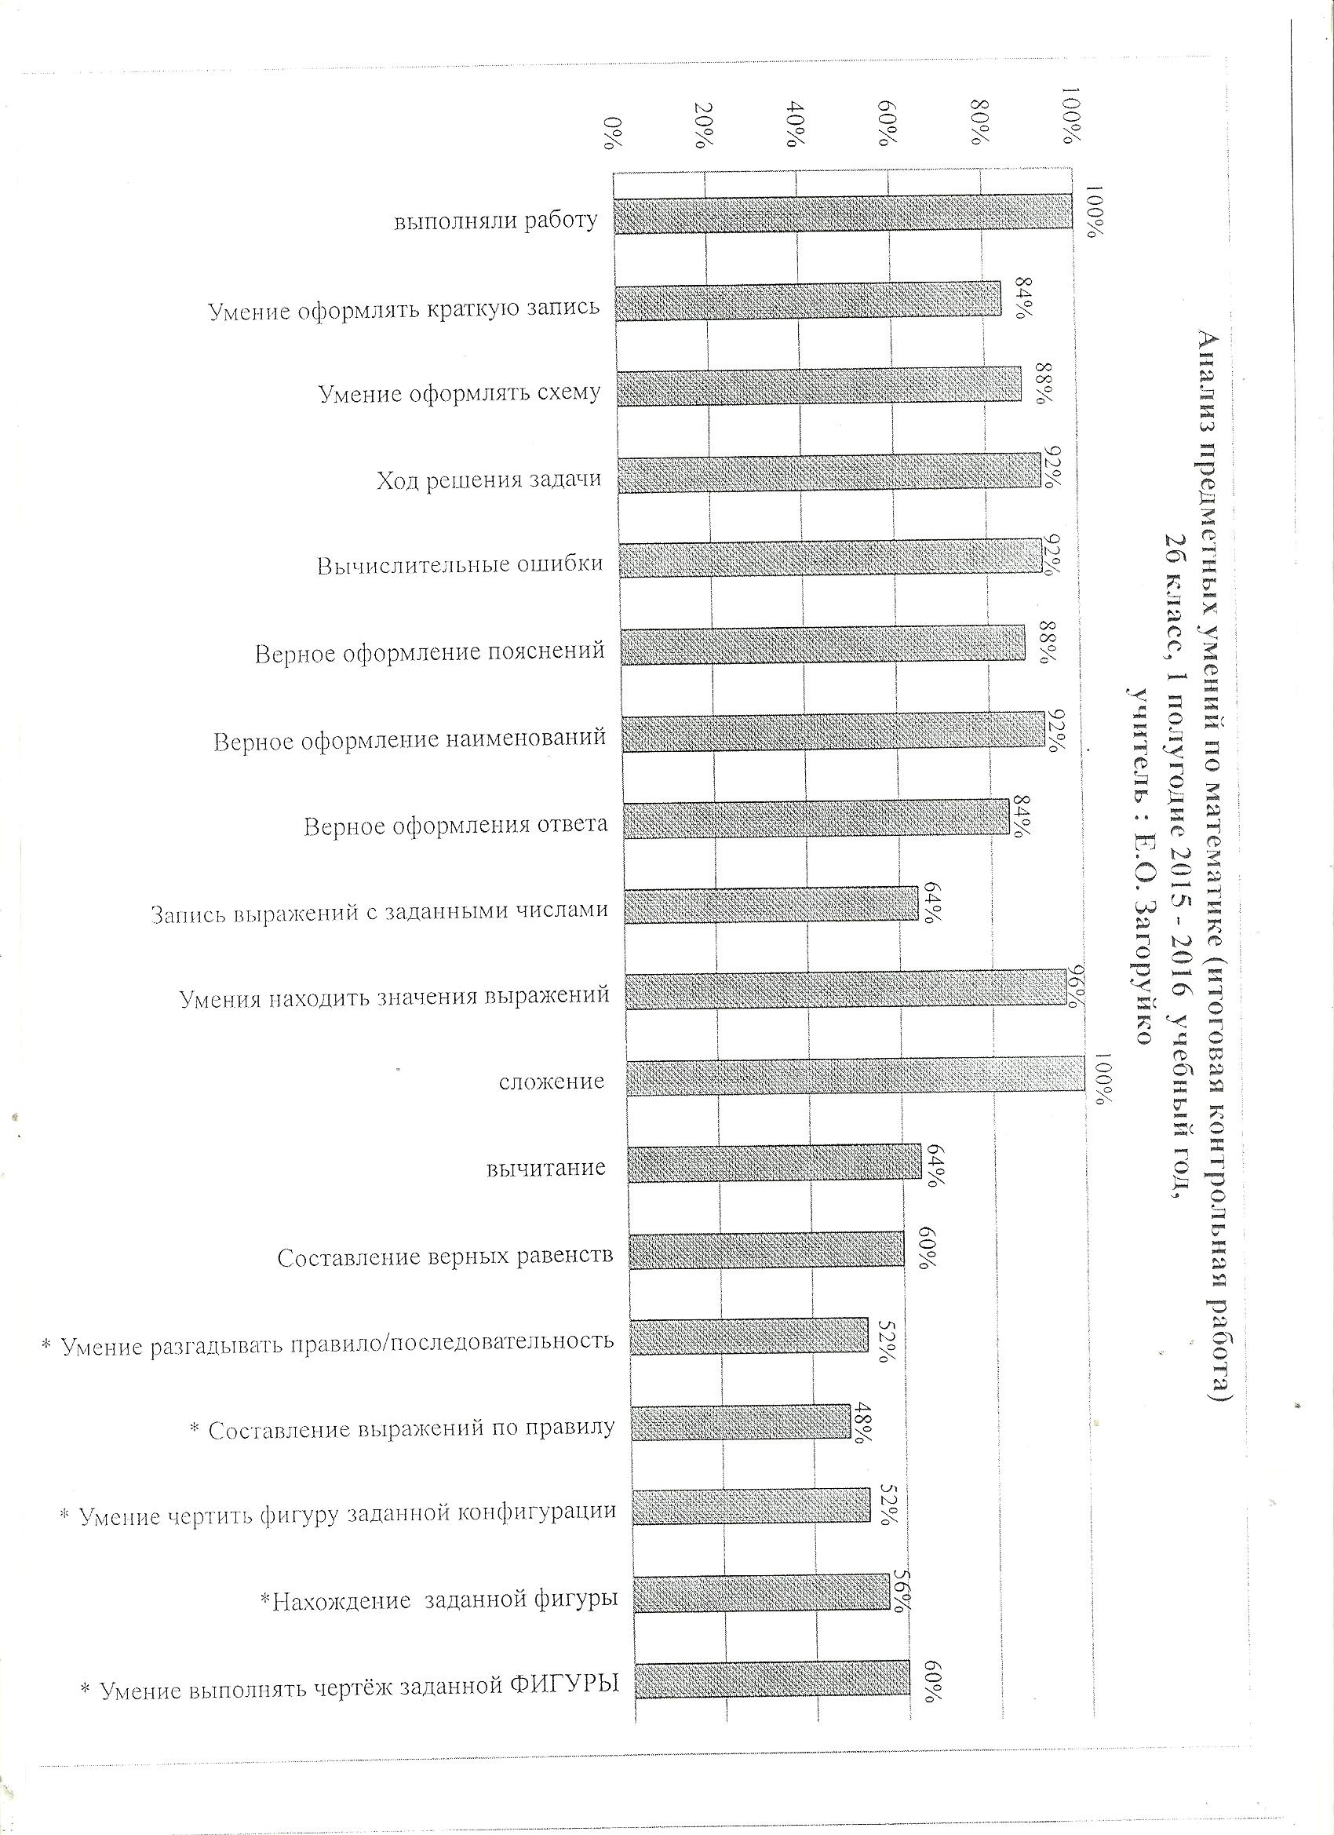

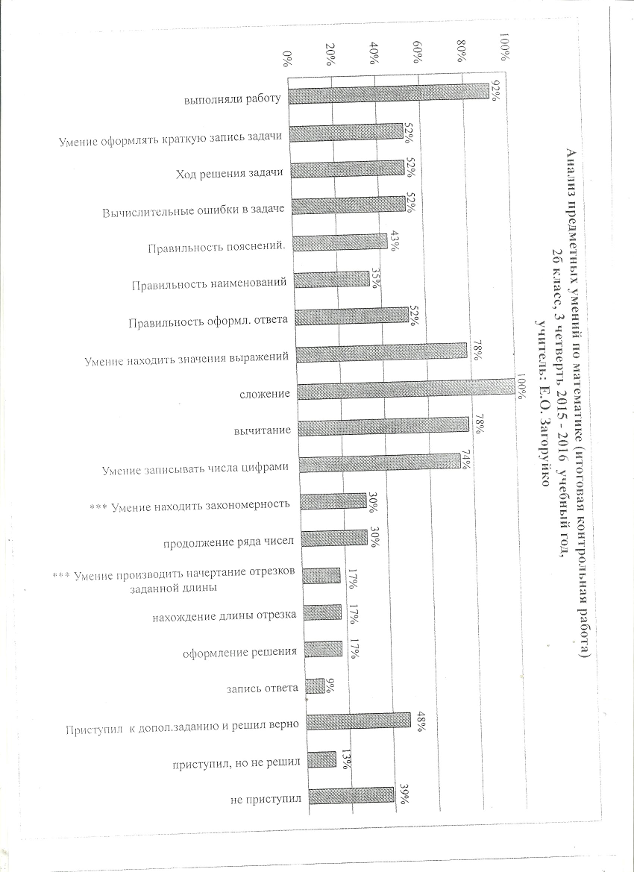

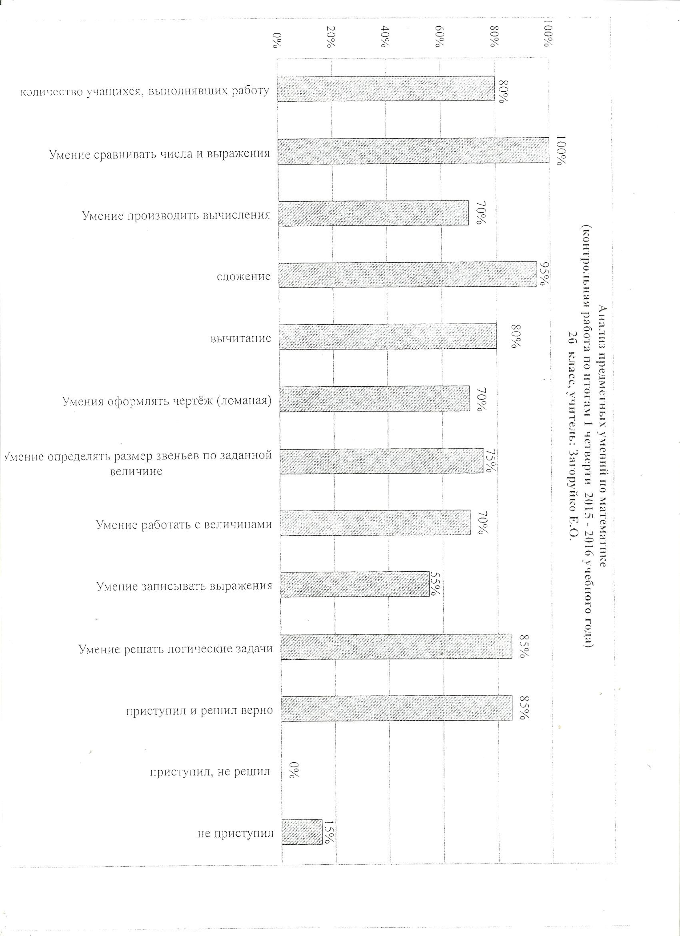

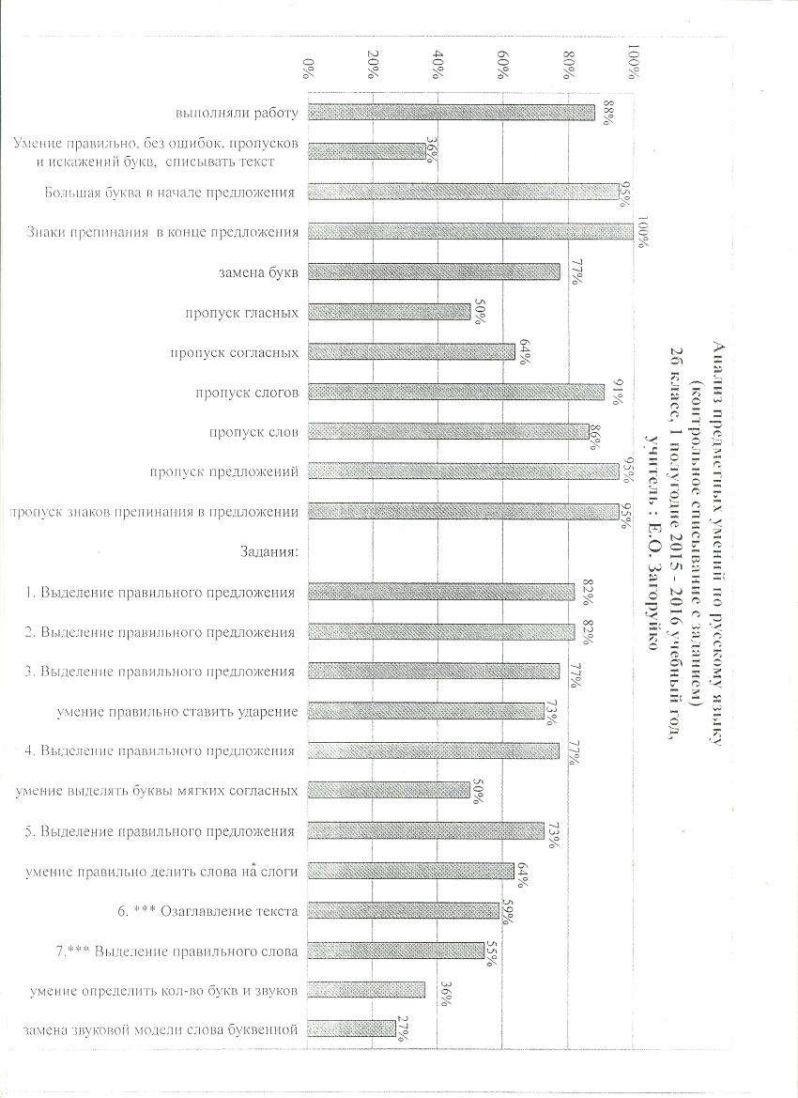

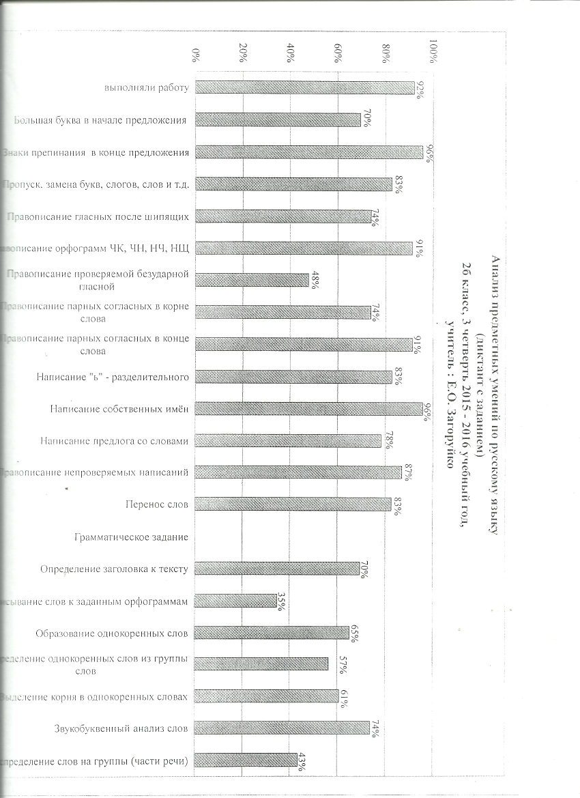

Контрольные работы по математике 3б класса 2016-2017 учебный год

Достаточно высокие показатели УО и КЗ в 36 классе, учитель: Загоруйко Е.О. - из 25 обучающихся справились без ошибок или допустили 1-2 ошибки 15 человек, не справились с предложенными заданиями 1 человека.
Выполняя контрольную работу, достаточно высокие показатели УО и КЗ. Из 25 обучающихся справились без ошибок или допустили 1-2 ошибки 20 человек.

Контрольные работы по русскому языку 3б класса 2016-2017 учебный год
Во 2б классе, учитель Загоруйко Е.О., УО составил 90%,из 24 человек писавших текст, не справились 1 , КЗ составляет 75%, 18 человек выполнили работу без ошибок или с 1-2 ошибками.
Обучающиеся 2б класса показали хороший уровень выполнения грамматических заданий: из 25 учеников выполнявших задания, не справились 1 человека, УО составил 100%, выполнили работу без ошибок или допустили 1-2 ошибки 9 человек, КЗ-74%

Справка
по итогам проверки читательских умений обучающихся 1-х классов
Цель: проверка уровня читательских умений учащихся 1-х классов.
Сроки проведения проверки: 05 – 22 мая 2015 год.
В проверке приняли участие учащиеся: 25 ученик.
Читательские умения учащихся проверялась по следующим параметрам:

класс/ Ф.И.О. учителя | 1б – Загоруйко Е.О.
 | кол-во | %
по списку | 25 | 100%
читали | 24 | 96%
ниже 20 слов | 7 | 29%
20 - 30 слов | 7 | 29,2%
выше 30слов | 9 | 37,5%
не читают | 1 | 4,2%
Осознанность ответы на вопросы по содержанию самостоятельно | 1 | 4,2%
Осознанность с помощью учителя | 13 | 54,2%
Не осознают сам-но прочитанный текст | 10 | 41,7%
Выразительность | 4 | 17%
Целые слова | 0 | 0,0%
Слог.+ целые слова | 8 | 33,3%
Слоговое чтение | 15 | 62,5%
Без ошибок | 1 | 4%
1-2 ошибки | 6 | 25,0%
3-5 ошибок | 9 | 37,5%
Более 5 ошибок | 7 | 29%

Мониторинг читательских умений учащихся 1-х классов выявил: в конце учебного года участвовали в проверке читательских умений 25 обучающихся, что составляет
- прочитали текст без ошибок 9 человек – 13%.
- допустили 1 – 2 ошибки – 26 человек, (36,6%)
- допустили при чтении 3 – 5 ошибок 22 ученика, что составляет 31%.
- более 5 ошибок при чтении допустили 18%, 13 обучающихся.
Из 25 обучающегося читающего текст, владеют слоговым чтением 39,4%, 8 учеников, слоговым чтением с целыми словами – 18 человека, 48%, целыми словами читают 8 человек – 11,3%. 1 ученик не показал умения самостоятельного чтения текста.

Справка
по итогам проверки читательских умений обучающихся 2-х классов
Цель: проверка уровня читательских умений учащихся 2-х классов.
Сроки проведения проверки: 05 – 22 мая 2016 год.
В проверке приняли участие 23 ученика.
Читательские умения учащихся проверялась по следующим параметрам:

 | 2б – Загоруйко Е.О.
класс | кол-во | %
по списку | 23 | 100%
читали | 23 | 100%
меньше 40 слов | 7 | 30%
40 - 50 слов | 3 | 13%
выше 50 слов | 13 | 57%
Осознанность ответы на вопросы по содержанию самостоятельно | 11 | 47,8%
Осознанность с помощью учителя | 9 | 39,1%
Не осознают самостоятельно прочитанный текст | 3 | 13%
Выразительность | 9 | 39,1%
Целые слова | 7 | 30%
Слог.+ целые слова | 10 | 43%
Слоговое чтение | 6 | 26%
Без ошибок | 2 | 8,7%
1-2 ошибки | 9 | 39,1%
3-5 ошибок | 8 | 35%
Более 5 ошибок | 4 | 17,4%

Справка
по итогам проверки читательских умений обучающихся 3-х классов
Цель: проверка уровня читательских умений учащихся 3-х классов.
Сроки проведения проверки: 25 октября 2016 года
В проверке приняли участие 25 ученика.
Читательские умения учащихся проверялась по следующим параметрам:
 | 3б Загоруйко Е.О.
класс | кол-во | %
по списку | 25 | 100%
читали | 25 | 100%
меньше 60 слов | 5 | 18,5%
60 - 70 слов | 11 | 40,7%
более 70 слов | 11 | 40,7%
Осознанность ответы на вопросы по содержанию самостоятельно | 12 | 44,4%
Осознанность с помощью учителя | 13 | 48,1%
Не осознают самостоятельно прочитанный текст | 2 | 7,4%
Выразительность | 10 | 37,0%
Целые слова | 22 | 81,5%
Слог.+ целые слова | 5 | 18,5%
Слоговое чтение | 0 | 0,0%
Без ошибок | 0 | 0%
1-2 ошибки | 12 | 44,4%
3-5 ошибок | 12 | 44,4%
Более 5 ошибок | 3 | 11,1%

